
TRƯỜNG ĐẠI HỌC CÔNG NGHỆ THÔNG TIN VÀ
TRUYỀN THÔNG VIỆT – HÀN
KHOA KHOA HỌC MÁY TÍNH


BÀI TẬP LỚN HỌC PHẦN
PHÁT TRIỂN ỨNG DỤNG DI ĐỘNG
ĐA NỀN TẢNG
ĐỀ TÀI: ỨNG DỤNG THƯƠNG MẠI ĐIỆN TỬ BÁN HÀNG HANDMADE

Sinh viên thực hiện : | NGÔ QUANG CHUNG  NGUYỄN VĂN HUY | 23IT.EB014  23IT.EB045
Giảng viên hướng dẫn: | ThS. NGÔ LÊ QUÂN

Đà Nẵng, tháng 5 năm 2026
TRƯỜNG ĐẠI HỌC THÔNG TRUYỀN THÔNG TIN VÀ TRUYỀN THÔNG VIỆT HÀN
KHOA KHOA HỌC MÁY TÍNH

BÀI TẬP LỚN HỌC PHẦN
PHÁT TRIỂN ỨNG DỤNG DI ĐỘNG
ĐA NỀN TẢNG
ĐỀ TÀI: ỨNG DỤNG MẠNG XÃ HỘI VÀ THƯƠNG MẠI ĐIỆN TỬ SHARECO

Sinh viên thực hiện : | NGÔ QUANG CHUNG  NGUYỄN VĂN HUY | 23IT.EB014  23IT.EB045
Giảng viên hướng dẫn: | ThS. NGÔ LÊ QUÂN

Đà Nẵng, tháng 5 năm 2026

MỞ ĐẦU
Thương mại điện tử (Ecommerce) đa nền tảng đang trở thành một trong những xu hướng phát triển mạnh mẽ nhất trong kỷ nguyên số. Với sự bùng nổ của công nghệ và internet, việc mua sắm trực tuyến không chỉ giới hạn trong các trang web thương mại điện tử truyền thống mà còn mở rộng sang nhiều nền tảng khác nhau, từ mạng xã hội cho đến ứng dụng di động. Sự phát triển này đã mang lại những cơ hội to lớn cho cả người tiêu dùng lẫn doanh nghiệp, tạo ra một môi trường mua sắm linh hoạt và tiện lợi hơn bao giờ hết.
Nhờ vào sự tiến bộ vượt bậc trong công nghệ thông tin và các giải pháp thanh toán trực tuyến, thương mại điện tử đa nền tảng đã giúp các doanh nghiệp dễ dàng tiếp cận khách hàng ở mọi nơi, mọi lúc. Các mô hình kinh doanh mới như dropshipping, thị trường trực tuyến và các dịch vụ giao hàng nhanh chóng đã thúc đẩy sự phát triển của lĩnh vực này, đồng thời tạo ra những thách thức mới về cạnh tranh, bảo mật và trải nghiệm khách hàng.
Với sự hướng dẫn tận tình của ThS. Ngô Lê Quân, em đã hoàn thành báo cáo bài tập lớn. Dù đã cố gắng tìm hiểu và phân tích sâu về các khía cạnh của thương mại điện tử đa nền tảng, em biết rằng vẫn còn nhiều điều cần hoàn thiện. Em rất mong nhận được sự cảm thông và góp ý từ quý thầy.

Chúng em xin chân thành cảm ơn!

LỜI CẢM ƠN
Để bài tập lớn học phần này đạt kết quả tốt đẹp, em đã nhận được sự hỗ trợ, giúp đỡ của thầy. Với tình cảm sâu sắc, chân thành, cho phép chúng em được bày tỏ lòng biết ơn sâu sắc đến tất cả quý thầy đã tạo điều kiện giúp đỡ trong quá trình học tập và nghiên cứu và phát triển đề tài.
Trước hết em xin gửi tới các thầy khoa Công nghệ thông tin và truyền thông Việt Hàn lời chào trân trọng, lời chúc sức khỏe và lời cảm ơn sâu sắc. Với sự quan tâm, dạy dỗ, chỉ bảo tận tình chu đáo của các giảng viên đã truyền tải các kỹ năng cần thiết, nay em đã có thể hoàn thành đề tài bài tập lớn chuyên ngành 2.
Chúng em xin cảm ơn chân thành nhất tới thầy giáo – ThS. Ngô Lê Quân đã quan tâm giúp đỡ, giúp đỡ tận tình giúp em hoàn thành tốt bài tập lớn này trong thời gian qua.
Với điều kiện thời gian cũng như kinh nghiệm còn hạn chế, bài tập lớn này không thể tránh được những thiếu sót. Em rất mong nhận được sự chỉ bảo, đóng góp ý kiến của các thầy để tôi có điều kiện bổ sung, nâng cao ý thức của mình, phục vụ tốt hơn công tác thực tế sau này.
Chúng em xin chân thành cảm ơn!

Sinh viên
Ngô Quang Chung
Nguyễn Văn Huy

NHẬN XÉT
………………………………………………………………………………………………………………………………………………………………………………………………………………………………………………………………………………………………………………………………………………………………………………………………………………………………………………………………………………………………………………………………………………………………………………………………………………………………………………………………………………………………………………………………………………………………………………………………………………………………………………………………………………………………………………………………………………………………………………………………………………………………………………………………………………………………………………………………………………………………………………………………………………………………………………………………………………………………………………………………………………………………………………………………………………………………………………………………………………………………………………………………………………………………………………………………………………………………………………………………………………………………………………………………………………………………………………………………………………………………
Đà Nẵng, ngày...tháng...năm 2025
Giảng viên hướng dẫn
ThS. Ngô Lê Quân
MỤC LỤC

MỞ ĐẦU 1
LỜI CẢM ƠN I
DANH MỤC HÌNH ẢNH V
DANH MỤC BẢNG BIỂU VI
DANH MỤC CÁC TỪ VIẾT TẮT VII
CHƯƠNG 1: GIỚI THIỆU 1
1.1 Lý do chọn đề tài 1
1.2 Mục tiêu 2
1.3. Phương pháp nghiên cứu 3
1.4. Phạm vi nghiên cứu 4
1.5 Ý nghĩa khoa học của đề tài 4
1.6 Bố cục báo cáo 5
CHƯƠNG 2: CƠ SỞ LÝ THUYẾT 6
2.1 Giới thiệu eCommerce 6
2.2 Sự ra đời và phát triển của Ecommerce Multiplatform. 6
2.3 Tổng quan về tạo nên ECommerce Multiplatform 7
2.5. Ưu điểm và nhược điểm của Ecommerce Multiplatform 8
2.6 Giới thiệu chi tiết Flutter và môi trường phát triển 9
2.7. Giới thiệu chi tiết về mô hình 10
2. 8. Giới thiệu chi tiết về Supabase 11
CHƯƠNG 3: THIẾT KẾ HỆ THỐNG 13
3.1 Mô tả bài toán 13
3.2 Phân tích hệ thống 13
3.2.1 Yêu cầu chức năng 13
3.2.2 Yêu cầu phi chức năng 14
3.2.3 Yêu cầu hệ thống 14
3.2.4 Yêu cầu về ngôn ngữ và thư viện. 14
3.2.5 Các tác nhân của hệ thống. 14
3.2.6 Các use case 15
3.2.7 Đặc tả use case 16
3.2.7 Biểu đồ Use Case 22
3.2.8 Biểu đồ tuần tự 25
3.2.9 Biểu đồ hoạt động 29
3.2.10 Biểu đồ phân rã chức năng 35
CHƯƠNG 4: KẾT QUẢ THỰC HIỆN 36
4.1. Giao diện đăng ký 36
4.2. Giao diện đăng nhập 37
4.5. Giao diện màn hình chính 38
4.6. Giao diện chi tiết sản phẩm 39
4.7. Giao diện sản phẩm yêu thích 40
4.8. Giao diện giỏ hàng 41
4.9. Giao hồ sơ cá nhân 42
4.10. Giao trạng thái đơn hàng 43
KẾT LUẬN 47
TÀI LIỆU THAM KHẢO 48

DANH MỤC BẢNG BIỂU
Hình 3.1: Biểu đồ Use case đăng ký. 23
Hình 3.2 : Biểu đồ Use case đăng nhập 24
Hình 3.3 : Biểu đồ Use case tìm kiếm và lọc sản phẩm 24
Hình 3.4 : Biểu đồ Use case thanh toán 24
Hình 3.5 : Biểu đồ Use case quản lý đơn hàng 25
Hình 3.6 : Biểu đồ Use case đánh giá sản phẩm 25
Hình 3.7 : Biểu đồ Use case hỗ trợ khách hàng 25
Hình 3.8: Biểu đồ tuần tự Đăng kí 26
Hình 3.9: Biểu đồ tuần tự Đăng nhập 26
Hình 3.10: Biểu đồ tuần tự Quản lý sản phẩm 27
Hình 3.11: Biểu đồ tuần tự Tìm kiếm và lọc sản phẩm 27
Hình 3.12: Biểu đồ tuần tự Giỏ hàng và thanh toán 28
Hình 3.13: Biểu đồ tuần tự Quản lý đơn hàng 28
Hình 3.14: Biểu đồ tuần tự Đánh giá sản phẩm 29
Hình 3.15: Biểu đồ tuần tự Hỗ trợ khách hàng 29
Hình 3.16: Biểu đồ hoạt động Đăng ký 30
Hình 3.17: Biểu đồ hoạt động Đăng nhập 30
Hình 3.18: Biểu đồ hoạt động Quản lý sản phẩm 31
Hình 3.19: Biểu đồ hoạt động Tìm kiếm và lọc sản phẩm 31
Hình 3.20: Biểu đồ hoạt động Giỏ hàng và thanh toán 32
Hình 3.21: Biểu đồ hoạt động Quản lý đơn hàng 33
Hình 3.22: Biểu đồ hoạt động Đánh giá sản phẩm 34
Hình 3.23: Biểu đồ hoạt động Hỗ trợ khách hàng 35
Hình 3.24: Biểu đồ phân rã chức năng. 36

DANH MỤC CÁC TỪ VIẾT TẮT
STT | Viết tắt | Cụm từ
1 | UC | Use case
2 | ERD | Entity – Relationship Diagram
3 | FRFA | FaceRecognition For Attendance
4 | CNN | Convolutional Neural Network

CHƯƠNG 1: GIỚI THIỆU

1.1 Lý do chọn đề tài
Trong bối cảnh chuyển đổi số toàn diện và sự bùng nổ của nền kinh tế Internet, thương mại điện tử (TMĐT) đang bước vào một giai đoạn phát triển mới. Sự phổ cập của thiết bị di động (smartphone) và các nền tảng mạng xã hội không chỉ thay đổi phương thức giao tiếp mà còn định hình lại hoàn toàn hành vi mua sắm của người tiêu dùng. Việc chỉ sở hữu một kênh bán hàng đơn lẻ truyền thống không còn đủ sức để đáp ứng nhu cầu của thị trường. Do đó, việc xây dựng và phát triển một hệ sinh thái thương mại điện tử đa nền tảng (eCommerce Multiplatform) đã trở thành đòi hỏi tất yếu đối với các doanh nghiệp hiện đại, xuất phát từ những lý do cốt lõi sau:
Mở rộng tối đa khả năng tiếp cận qua đa điểm chạm (Omnichannel): Khách hàng hiện nay hiện diện trên đa dạng các kênh. Việc phát triển giải pháp đa nền tảng giúp doanh nghiệp xóa bỏ rào cản về mặt không gian và thiết bị, cho phép tiếp cận khách hàng liền mạch từ website quản trị, ứng dụng di động cho đến các điểm chạm tương tác xã hội. Điều này giúp doanh nghiệp tận dụng tối đa lưu lượng truy cập (traffic) để chuyển đổi thành cơ hội bán hàng.
Tối ưu hóa và cá nhân hóa trải nghiệm khách hàng: Một hệ thống đa nền tảng đồng nhất cho phép thu thập và đồng bộ hóa dữ liệu người dùng từ nhiều nguồn. Từ việc phân tích hành vi tương tác, xem video, đánh giá sản phẩm đến thói quen mua sắm, hệ thống có thể đưa ra các gợi ý cá nhân hóa. Điều này không chỉ giúp khách hàng tiết kiệm thời gian tìm kiếm mà còn mang lại trải nghiệm mua sắm thông minh, liền mạch.
Bắt kịp xu hướng tiêu dùng tích hợp "Shoppertainment" (Mua sắm kết hợp giải trí): Người tiêu dùng hiện đại ngày càng đề cao tính tiện lợi, trực quan và tương tác khi mua sắm trực tuyến. Nền tảng TMĐT hiện nay không chỉ là nơi giao dịch, mà còn cần tích hợp các tính năng nội dung số như bảng tin (feed), video ngắn hay livestream tương tác trực tiếp. Sự kết hợp này giúp rút ngắn quá trình ra quyết định của người mua, gia tăng sự tin tưởng và mức độ trung thành với thương hiệu.
Nâng cao năng lực cạnh tranh cốt lõi: Trong một thị trường khốc liệt, khả năng thích ứng linh hoạt về mặt công nghệ là yếu tố sống còn. Một giải pháp ứng dụng kiến trúc phần mềm hiện đại, dễ dàng mở rộng và bảo trì sẽ giúp doanh nghiệp nhanh chóng triển khai các tính năng mới, đáp ứng tức thời các biến động của thị trường và vượt lên trên các đối thủ cạnh tranh truyền thống.
Xuất phát từ những yêu cầu thực tiễn và xu hướng phát triển công nghệ phần mềm hiện nay, đề tài "Nghiên cứu và phát triển giải pháp Thương mại điện tử đa nền tảng" đã được lựa chọn. Đề tài không chỉ giải quyết bài toán kinh doanh số trong thời đại mới mà còn là cơ hội để áp dụng và làm chủ các công nghệ, quy trình phát triển phần mềm tiên tiến nhất.

1.2 Mục tiêu
Mục tiêu của đề tài thương mại điện tử đa nền tảng (Ecommerce Multiplatform) là thiết kế và xây dựng một hệ thống toàn diện, kết hợp giữa mua sắm trực tuyến và xu hướng tương tác nội dung (Shoppertainment), đáp ứng các yêu cầu sau:
- Phát triển giao diện thân thiện, trực quan và đồng nhất: Ứng dụng công nghệ Flutter để xây dựng một giao diện người dùng bắt mắt, tối ưu hóa trải nghiệm mượt mà trên đa nền tảng (ứng dụng di động, website) từ một mã nguồn duy nhất, giúp khách hàng dễ dàng tìm kiếm và mua sắm.
- Tích hợp trải nghiệm "Shoppertainment" (Mua sắm kết hợp giải trí): Phát triển các tính năng tương tác nội dung số như bảng tin video ngắn (Video Feed), Livestream và trò chuyện trực tiếp (Chat), giúp người dùng xem sản phẩm trực quan sinh động và tương tác trực tiếp với người bán.
- Chức năng quản lý kinh doanh và vận hành hiệu quả: Xây dựng hệ thống quản trị toàn diện kết hợp với kiến trúc phần mềm hiện đại (Clean Architecture) để cung cấp công cụ quản lý đơn hàng, kho hàng, danh mục sản phẩm và khách hàng hiệu quả, giúp doanh nghiệp dễ dàng theo dõi và mở rộng quy mô.
- Tối ưu hóa tìm kiếm và cá nhân hóa trải nghiệm: Tích hợp giải pháp AI Search để hỗ trợ khách hàng tìm kiếm sản phẩm thông minh, đồng thời phát triển các tính năng gợi ý, khuyến mãi dựa trên hành vi và sở thích của người dùng, nhằm nâng cao sự hài lòng và trung thành của khách hàng.
- Hỗ trợ quy trình mua sắm và thanh toán linh hoạt: Xây dựng quy trình giỏ hàng thông minh, quản lý đơn hàng theo thời gian thực và tích hợp nhiều phương thức thanh toán an toàn, tiện lợi, đáp ứng nhu cầu đa dạng của người tiêu dùng.
- Bảo mật và an toàn thông tin hệ thống: Ứng dụng các dịch vụ đám mây tiên tiến (như Supabase) cùng cơ chế phân quyền chặt chẽ để đảm bảo hệ thống luôn được bảo mật, bảo vệ an toàn thông tin cá nhân và dữ liệu giao dịch của khách hàng, tạo lòng tin tuyệt đối cho người sử dụng.

1.3. Phương pháp nghiên cứu
1.3.1 Về mặt lý thuyết
- Mô hình Thương mại điện tử đa nền tảng kết hợp mạng xã hội (Social E-commerce Multiplatform): Nghiên cứu quá trình phát triển và triển khai một ứng dụng khép kín, hoạt động đồng nhất trên nhiều nền tảng (Web, iOS, Android) từ một tập mã nguồn duy nhất. Hệ thống không chỉ cung cấp trải nghiệm mua sắm liền mạch mà còn tích hợp các tính năng giải trí, tương tác nội dung số (Video Feed, Livestream) để tối ưu hóa hành trình khách hàng.
- Các công cụ và công nghệ hỗ trợ cốt lõi:
+ Flutter và Dart: Flutter là UI framework mã nguồn mở của Google, sử dụng ngôn ngữ lập trình Dart. Nó cho phép xây dựng các ứng dụng biên dịch gốc (natively compiled) cho thiết bị di động, web và desktop từ một codebase duy nhất. Flutter cung cấp hiệu năng cao và kho widget phong phú, rất phù hợp để xây dựng các giao diện phức tạp như bảng tin video hay giỏ hàng trực tuyến.
+ Kiến trúc Clean Architecture và BLoC (Business Logic Component): Áp dụng mô hình kiến trúc phân lớp (Domain, Data, Presentation) kết hợp với BLoC để tách biệt hoàn toàn giao diện người dùng (UI) khỏi logic nghiệp vụ. Điều này giúp dự án dễ dàng bảo trì, mở rộng và kiểm thử (testing) hiệu quả.
+ Supabase (Backend-as-a-Service): Được sử dụng làm nền tảng backend chính thay thế cho các hệ thống máy chủ truyền thống. Supabase cung cấp cơ sở dữ liệu quan hệ mạnh mẽ (PostgreSQL), hệ thống xác thực người dùng an toàn (Supabase Auth), và khả năng đồng bộ dữ liệu theo thời gian thực (Realtime) - rất thiết yếu cho tính năng trò chuyện (Chat) và cập nhật đơn hàng.
+ Cloudinary: Nền tảng quản lý phương tiện đa phương tiện (Media Management) được tích hợp để lưu trữ, tối ưu hóa và phân phối tài nguyên hình ảnh, video với tốc độ cao, hỗ trợ tối đa cho trải nghiệm hiển thị video ngắn của ứng dụng.
+ Visual Studio Code (VS Code) và Android Studio: VS Code đóng vai trò là trình biên tập mã (code editor) chính với các plugin hỗ trợ mạnh mẽ cho Flutter/Dart. Android Studio (và Xcode đối với macOS) được sử dụng để cung cấp các máy ảo (Emulator/Simulator) phục vụ quá trình biên dịch và kiểm thử ứng dụng trực tiếp trên môi trường thiết bị di động.

1.3.2 Về mặt lập trình
- Ngôn ngữ lập trình: Dart (cho toàn bộ ứng dụng) và SQL (cho cấu trúc và policy của cơ sở dữ liệu).
- Nền tảng phát triển (Frontend/Cross-platform): Flutter Framework.
- Mô hình quản lý trạng thái (State Management): BLoC (flutter_bloc).
- Hệ thống Backend & Cơ sở dữ liệu: Supabase (Cơ sở dữ liệu PostgreSQL, Supabase Realtime, Supabase Auth).
- Lưu trữ tài nguyên (Storage): Kết hợp giữa Supabase Storage (cho tài liệu/ảnh cơ bản) và Cloudinary (tối ưu hóa phân phối Video/Hình ảnh chất lượng cao).
- Môi trường lập trình chính: Visual Studio Code,Android Studio
- ·Công cụ biên dịch và kiểm thử: Android SDK (Android Emulator) và iOS SDK (Xcode Simulator).

1.4. Phạm vi nghiên cứu
1.4.1 Về phạm vi phát triển
- Phát triển và mở rộng thử nghiệm trong trường VKU.
1.4.2 Phạm vi thời gian
- Nghiên cứu và thực hiện kể từ tháng 011/2026 đến hiện nay.

1.5 Ý nghĩa khoa học của đề tài
1. Nghiên cứu và ứng dụng công nghệ tiên tiến :

Đề tài là cơ hội để tìm hiểu sâu và áp dụng thực tế các công nghệ, kiến trúc phần mềm hiện đại nhất đang dẫn đầu xu hướng hiện nay. Thay vì các hệ thống rời rạc, việc ứng dụng Flutter giúp xây dựng một hệ thống đa nền tảng (Web, Mobile) từ một mã nguồn duy nhất. Đồng thời, việc triển khai kiến trúc Clean Architecture, quản lý trạng thái với BLoC và tích hợp Backend-as-a-Service (Supabase) kết hợp cùng AI Search giúp người thực hiện làm quen với quy trình phát triển phần mềm chuẩn doanh nghiệp, giải quyết các bài toán về hiệu suất và khả năng mở rộng của hệ thống.
- Phát triển mô hình kinh doanh hiện đại (Social E-commerce) :
Hệ thống không chỉ dừng lại ở một trang bán hàng thông thường mà còn thử nghiệm và mô phỏng mô hình kinh doanh Shoppertainment (Mua sắm kết hợp giải trí) – xu hướng mạnh mẽ nhất của TMĐT hiện nay. Việc xây dựng toàn diện các phân hệ từ quản lý cửa hàng (Shop), giỏ hàng, đơn hàng, cho đến việc tích hợp mạng xã hội (Video Feed, Livestream, Chat thời gian thực) giúp sinh viên nắm bắt được bức tranh toàn cảnh về cách vận hành một hệ sinh thái kinh doanh trực tuyến quy mô và hiện đại.
- Tối ưu hóa trải nghiệm người dùng (UX/UI đa nền tảng):
Nghiên cứu và tối ưu hóa UX/UI thông qua sức mạnh hiển thị của framework Flutter giúp nâng cao tối đa trải nghiệm mua sắm. Hệ thống hướng đến một giao diện trực quan, mượt mà và đồng nhất trên mọi thiết bị (từ smartphone đến màn hình máy tính). Bên cạnh đó, việc cá nhân hóa trải nghiệm thông qua bảng tin video ngắn và tính năng tìm kiếm thông minh (AI) giúp rút ngắn hành trình mua hàng, nâng cao sự hài lòng của khách hàng và tối đa hóa hiệu quả chuyển đổi thương mại.

1.6 Bố cục báo cáo
Sau phần Mở đầu, báo cáo được trình bày trong bốn chương:
Chương 1: Giới thiệu.
Chương 2: Cơ sở lý thuyết.
Chương 3: Phân tích thiết kế hệ thống.
Chương 4: Thiết kế giao diện hệ thống.
Cuối cùng là Kết luận, Tài liệu tham khảo và Phụ lục liên quan đến đề tài.

CHƯƠNG 2: CƠ SỞ LÝ THUYẾT

2.1 Giới thiệu ShareCo
Thương mại điện tử đa nền tảng (Ecommerce Multiplatform) hiện nay không chỉ dừng lại ở việc cung cấp đa dạng các điểm chạm cho khách hàng (Web, Mobile) mà đang tiến hóa mạnh mẽ sang mô hình thương mại mạng xã hội (Social E-commerce). Nắm bắt xu hướng tất yếu đó, ShareCo ra đời như một giải pháp toàn diện, kết hợp hoàn hảo giữa trải nghiệm mua sắm trực tuyến và giải trí nội dung số (Shoppertainment).
Được xây dựng với kiến trúc phần mềm hiện đại, ShareCo mang đến một hệ sinh thái khép kín, hoạt động mượt mà và đồng nhất trên nhiều nền tảng thiết bị. Điểm nhấn cốt lõi của ShareCo không chỉ nằm ở các tính năng thương mại truyền thống như quản lý gian hàng (Shop), giỏ hàng hay quy trình thanh toán, mà còn ở khả năng tích hợp sâu các luồng tương tác mạng xã hội. Thông qua bảng tin video ngắn (Video Feed), Livestream và hệ thống trò chuyện thời gian thực (Real-time Chat), nền tảng giúp người mua quan sát sản phẩm một cách trực quan, sinh động và tương tác trực tiếp với người bán.
Đặc biệt, ShareCo đã nắm bắt và ứng dụng thành công các công nghệ tiên tiến như Trí tuệ nhân tạo (AI Search) vào hệ thống tìm kiếm. Nhờ các thuật toán phân tích, hệ thống có khả năng hiểu rõ ngữ cảnh và nhu cầu của người dùng, từ đó cá nhân hóa các gợi ý sản phẩm, giúp tối ưu hóa hành trình mua sắm, tăng cường tỷ lệ chuyển đổi và thúc đẩy doanh số bán hàng cho các gian hàng.
Tóm lại, ShareCo không đơn thuần là một ứng dụng bán hàng đa nền tảng, mà là một không gian thương mại tương tác thông minh. Bằng việc xóa bỏ rào cản thiết bị và rút ngắn khoảng cách giữa người mua và người bán thông qua nội dung số trực quan, ShareCo hứa hẹn mang lại một trải nghiệm tiêu dùng liền mạch, hiện đại, đồng thời trở thành công cụ đắc lực giúp các cá nhân và doanh nghiệp bứt phá trong kỷ nguyên kinh tế số.

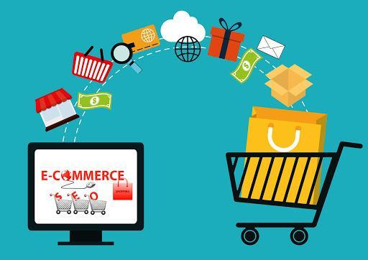
Hình 2. 1 : Thương mại điện tử

2.2 Sự ra đời và phát triển của Ecommerce Multiplatform.
+ Sự xuất hiện của nền tảng đa nền tảng
Khi công nghệ di động phát triển, người tiêu dùng bắt đầu sử dụng điện thoại thông minh và máy tính bảng để mua sắm trực tuyến. Nhận thấy nhu cầu ngày càng tăng về trải nghiệm mua sắm liền mạch trên nhiều thiết bị, các nhà phát triển đã bắt đầu xây dựng các ứng dụng Ecommerce đa nền tảng.
+ Sự tiến bộ của công nghệ
Sự phát triển của các công nghệ như HTML5, CSS3 và JavaScript đã cho phép xây dựng các ứng dụng web đáp ứng (responsive web apps), giúp người dùng có được trải nghiệm tốt hơn trên mọi thiết bị. Đồng thời, các framework như ReactNative, Flutter và Xamarin đã xuất hiện, cho phép phát triển ứng dụng di động từ một mã nguồn duy nhất.
+ Thực tiễn và ứng dụng
Ngày nay, Ecommerce Multiplatform không chỉ dừng lại ở việc phát triển ứng dụng di động và web, mà còn tích hợp các công nghệ tiên tiến như trí tuệ nhân tạo (AI) và phân tích dữ liệu lớn (BigData). Các doanh nghiệp có thể cá nhân hóa trải nghiệm của khách hàng, từ đó nâng cao sự hài lòng và tăng trưởng doanh số.

2.3 Tổng quan về tạo nên ECommerce Multiplatform
Việc xây dựng một ứng dụng thương mại điện tử đa nền tảng (Ecommerce Multiplatform) đòi hỏi sự kết hợp hài hòa giữa nhiều yếu tố kỹ thuật và thiết kế để đảm bảo tính hiệu quả, tính linh hoạt và trải nghiệm người dùng tốt nhất. Dưới đây là tổng quan về quy trình phát triển một ứng dụng Ecommerce Multiplatform:
1. Nghiên cứu và phân tích thị trường
- Phân tích nhu cầu: Nghiên cứu thị trường để hiểu rõ nhu cầu và mong đợi của người tiêu dùng.
- Đối thủ cạnh tranh: Phân tích các ứng dụng cạnh tranh để xác định điểm mạnh và điểm yếu, từ đó đưa ra chiến lược phát triển phù hợp.
2. Thiết kế giao diện người dùng (UI/UX)
- Giao diện thân thiện: Tạo ra giao diện dễ sử dụng, hấp dẫn và phù hợp với thói quen người dùng trên nhiều thiết bị.
- Trải nghiệm người dùng: Đảm bảo rằng các chức năng của ứng dụng mượt mà và trực quan, giúp người dùng dễ dàng tìm kiếm và mua sắm.
3. Phát triển ứng dụng
- Chọn nền tảng: Lựa chọn nền tảng phát triển phù hợp (web, di động) và sử dụng các công nghệ như Flutter, ReactNative hoặc các framework khác để xây dựng ứng dụng.
- Tích hợp tính năng: Cung cấp các tính năng thiết yếu như giỏ hàng, thanh toán trực tuyến, quản lý đơn hàng và hỗ trợ khách hàng.
4. Kiểm thử và đánh giá
- Kiểm thử chức năng: Thực hiện kiểm thử toàn diện để đảm bảo rằng tất cả các chức năng hoạt động như mong đợi.
- Đánh giá hiệu suất: Đánh giá hiệu suất của ứng dụng trên các thiết bị và hệ điều hành khác nhau, đảm bảo tính ổn định và độ tin cậy.

2.5. Ưu điểm và nhược điểm của Ecommerce Multiplatform
2.5.1 Ưu điểm
Việc phát triển ứng dụng Ecommerce đa nền tảng cho ngành đồ thể thao mang lại nhiều lợi ích tiềm năng, bao gồm:
- Trải nghiệm mua sắm liền mạch: Người tiêu dùng có thể dễ dàng truy cập và mua sắm từ nhiều thiết bị khác nhau (máy tính, điện thoại di động, máy tính bảng), giúp nâng cao sự tiện lợi và hài lòng.
- Tiết kiệm chi phí và thời gian phát triển: Sử dụng một mã nguồn chung cho nhiều nền tảng giúp giảm thiểu chi phí phát triển và bảo trì, làm cho việc quản lý ứng dụng trở nên hiệu quả hơn.
- Cá nhân hóa trải nghiệm khách hàng: Công nghệ phân tích dữ liệu có thể giúp cá nhân hóa các đề xuất sản phẩm dựa trên sở thích và hành vi mua sắm của người dùng, từ đó tạo ra trải nghiệm mua sắm độc đáo hơn.
- Tính linh hoạt và đáp ứng nhanh: Doanh nghiệp có thể dễ dàng cập nhật ứng dụng và giới thiệu các chương trình khuyến mãi, sự kiện thể thao mới, hoặc các sản phẩm hot một cách nhanh chóng.
2.5.2 Nhược điểm
Mặc dù Ecommerce Multiplatform mang lại nhiều lợi ích, nhưng cũng tồn tại một số nhược điểm cần xem xét, bao gồm:
- Chi phí phát triển ban đầu cao: Việc phát triển ứng dụng cho nhiều nền tảng có thể đòi hỏi một khoản đầu tư lớn vào nguồn lực và công nghệ, đặc biệt là khi cần tối ưu hóa cho từng nền tảng.
- Quản lý phức tạp: Quản lý một ứng dụng đa nền tảng có thể phức tạp hơn so với các ứng dụng đơn nền tảng, do cần phải đảm bảo tính nhất quán giữa các phiên bản khác nhau và điều chỉnh cho từng nền tảng.
- Khó khăn trong tối ưu hóa: Tối ưu hóa hiệu suất cho nhiều thiết bị và hệ điều hành khác nhau có thể gây ra thách thức lớn, đặc biệt là khi các tiêu chuẩn và điều kiện hoạt động khác nhau.
- Vấn đề bảo mật: Mặc dù có nhiều tính năng bảo mật tích hợp, nhưng việc kết nối nhiều nền tảng có thể tạo ra các lỗ hổng bảo mật, khiến dữ liệu người dùng dễ bị tấn công hơn.

2.6 Giới thiệu chi tiết về Flutter, ngôn ngữ Dart và môi trường phát triển triển
Flutter là một UI framework mã nguồn mở do Google phát triển, cho phép xây dựng các ứng dụng biên dịch gốc (natively compiled) trên đa nền tảng (Mobile, Web, Desktop) chỉ từ một mã nguồn duy nhất. Sử dụng ngôn ngữ lập trình Dart, Flutter không sử dụng cơ chế Virtual DOM như các framework web mà render trực tiếp giao diện thông qua engine đồ họa hiệu năng cao. Nhờ hệ thống Widget phong phú và khả năng tùy biến sâu, Flutter đặc biệt phù hợp để xây dựng giao diện phức tạp của hệ thống thương mại điện tử kết hợp mạng xã hội (từ giỏ hàng, danh sách sản phẩm đến bảng tin video và livestream), đảm bảo trải nghiệm mượt mà ở tốc độ 60fps.
Visual Studio Code (VS Code) là môi trường lập trình (IDE) chính được sử dụng trong đồ án. Đây là một trình biên tập mã nhẹ nhưng vô cùng mạnh mẽ, tích hợp sẵn các công cụ quản lý mã nguồn (Git), gỡ lỗi (Debug) và Terminal. Kết hợp với các tiện ích mở rộng (extensions) dành riêng cho Flutter và Dart, VS Code giúp quy trình phát triển giao diện và logic trở nên nhanh chóng, trực quan.
Bên cạnh đó, Android Studio được sử dụng chủ yếu để cung cấp công cụ Android SDK và chạy máy ảo (Android Emulator). Điều này phục vụ trực tiếp cho quá trình biên dịch và kiểm thử ứng dụng trên môi trường thiết bị di động, đảm bảo ứng dụng hoạt động ổn định, giao diện đáp ứng (responsive) tốt trên nhiều kích thước màn hình smartphone khác nhau.

2.7. Kiến trúc Clean Architecture và quản lý trạng thái với BLoc
Thay vì sử dụng các framework backend truyền thống để xử lý logic hiển thị, dự án áp dụng kiến trúc phần mềm chuẩn doanh nghiệp Clean Architecture kết hợp mô hình quản lý trạng thái BLoC (Business Logic Component) ở phía ứng dụng.
Kiến trúc này chia mã nguồn ứng dụng thành 3 lớp riêng biệt, đảm bảo mã nguồn có cấu trúc rõ ràng, dễ bảo trì và dễ mở rộng:

Lớp Data (Dữ liệu): Chịu trách nhiệm giao tiếp với các API bên ngoài (Supabase, Cloudinary) để lấy và lưu trữ dữ liệu.
Lớp Domain (Nghiệp vụ cốt lõi): Chứa các thực thể (Entities) và các Use Case (như tính toán tổng tiền giỏ hàng, quy trình đặt hàng). Lớp này hoàn toàn độc lập, không phụ thuộc vào bất kỳ thư viện hay giao diện nào.
Lớp Presentation (Giao diện): Nơi hiển thị UI và chứa các BLoC. BLoC đóng vai trò là "bộ não" trung gian, nhận các sự kiện (Event) từ người dùng, gọi các Use Case và trả về trạng thái (State) để cập nhật giao diện (ví dụ: trạng thái đang tải dữ liệu, trạng thái hiển thị danh sách sản phẩm, hoặc báo lỗi).
Sự kết hợp này giúp quá trình phát triển đồng bộ, xử lý mượt mà các luồng dữ liệu phức tạp như cập nhật giỏ hàng, trạng thái đơn hàng và luồng phát video theo thời gian thực mà không làm gián đoạn trải nghiệm người dùng.

2. 8.Giới thiệu chi tiết về hệ sinh thái Supabase
Supabase là một nền tảng Backend-as-a-Service (BaaS) mã nguồn mở, được xây dựng như một giải pháp thay thế mạnh mẽ và toàn diện cho Firebase. Khác với cơ sở dữ liệu NoSQL của Firebase, Supabase sử dụng nền tảng cốt lõi là PostgreSQL – một hệ quản trị cơ sở dữ liệu quan hệ mạnh mẽ, cực kỳ phù hợp cho các hệ thống thương mại điện tử cần tính nhất quán dữ liệu cao (như quan hệ giữa Người dùng, Đơn hàng và Sản phẩm).
Các tính năng chính của Supabase được áp dụng trong dự án:

PostgreSQL Database: Lưu trữ toàn bộ dữ liệu của hệ thống với cấu trúc bảng quan hệ chặt chẽ. Hỗ trợ các câu truy vấn phức tạp và đảm bảo tính toàn vẹn dữ liệu thông qua cơ chế Row Level Security (RLS - Bảo mật cấp độ hàng).

Authentication (Xác thực): Cung cấp hệ thống quản lý định danh người dùng an toàn, hỗ trợ nhiều phương thức đăng nhập và mã hóa mật khẩu theo tiêu chuẩn cao nhất, giúp đơn giản hóa việc quản lý tài khoản người mua và người bán.

Realtime (Thời gian thực): Dựa trên cơ chế lắng nghe sự thay đổi của cơ sở dữ liệu, tính năng này cho phép ứng dụng cập nhật ngay lập tức các tin nhắn trong hệ thống Chat, bình luận trong Livestream hoặc trạng thái thay đổi của đơn hàng mà người dùng không cần tải lại trang.

Storage (Lưu trữ): Quản lý và lưu trữ các tệp tĩnh (hình ảnh sản phẩm, avatar người dùng). Kết hợp với dịch vụ Cloudinary để tối ưu hóa việc phân phối nội dung video cho bảng tin (Video Feed).

Lợi ích khi sử dụng Supabase:

Tối ưu hóa kiến trúc: Giúp nhà phát triển tập trung hoàn toàn vào việc xây dựng trải nghiệm người dùng trên frontend mà không cần tự xây dựng và vận hành máy chủ backend phức tạp từ con số không.

Hiệu suất và Mở rộng: Dựa trên nền tảng PostgreSQL, hệ thống có khả năng xử lý lượng dữ liệu lớn và dễ dàng mở rộng quy mô khi ứng dụng thương mại điện tử phát triển.

Bảo mật tối đa: Tích hợp sẵn các cơ chế bảo mật cấp cơ sở dữ liệu, đảm bảo thông tin giao dịch và dữ liệu cá nhân của khách hàng luôn được bảo vệ an toàn.

CHƯƠNG 3: THIẾT KẾ HỆ THỐNG

3.1 Mô tả bài toán
Hệ thống Ecommerce Multiplatform là một nền tảng thương mại điện tử đa nền tảng, cho phép:
- Người dùng từ nhiều nền tảng khác nhau (web, mobile, tablet, …).
- Kết nối nhiều nhà bán hàng.
- Cung cấp trải nghiệm mua sắm liền mạch.
- Tích hợp phương thức thanh toán.
- Quản lý đơn hàng, vận chuyển, và hỗ trợ khách hàng.

3.2 Phân tích hệ thống

3.2.1 Yêu cầu chức năng
Sau khi hoàn thiện ứng dụng đã đáp ứng đầy đủ các chức năng:
- Đối với người dùng:
- Đăng ký, đăng nhập
- Tìm kiếm và lọc sản phẩm
- Xem chi tiết sản phẩm
- Thêm sản phẩm vào giỏ hàng
- Quản lý thông tin cá nhân
- Theo dõi đơn hàng
- Đánh giá và nhận xét sản phẩm
- Thanh toán trực tuyến
- Đối với nhà bán hàng:
- Quản lý sản phẩm
- Theo dõi đơn hàng
- Quản lý kho hàng
- Xử lý hoàn trả
- Đối với quản trị viên:
- Quản lý người dùng
- Quản trị hệ thống
- Phân quyền
- Xử lý khiếu nại

3.2.2 Yêu cầu phi chức năng
- Ứng dụng phải dễ sử dụng, khả năng truy nhập dữ liệu nhanh chóng và chính xác.
- Giao diện giữa người – máy được thiết kế một cách khoa học, thân thiện người sử dụng, có tính thống nhất về phương pháp làm việc, các trình bày.

3.2.3 Yêu cầu hệ thống
- Ứng dụng có thể hoạt động trên đa nền tảng, hệ điều hành Android, IOS,.…

3.2.4 Yêu cầu về ngôn ngữ và thư viện.
- Tối ưu hoá code.
- Xác định các tính năng của ứng dụng.
- Xác định yêu cầu về mặt giao diện ứng dụng.
- Xác định các yêu cầu về thư viện để thực hiện nhận diện khuôn mặt.

3.2.5 Các tác nhân của hệ thống.
- Khách
- User
- Nhà bán hàng
- Nhân viên hỗ trợ
- Quản trị viên hệ thống
Actor | Chức năng
- Khách. | - Truy cập, xem và tìm kiếm sản phẩm, đăng ký tài khoản mới mà không thực hiện giao dịch.
- User | - Thực hiện toàn bộ quy trình mua hàng từ chọn sản phẩm, thanh toán, theo dõi đơn hàng đến nhận xét và đánh giá sản phẩm.
- Nhà bán hàng | - Quản lý toàn bộ vòng đời sản phẩm từ tạo, cập nhật, quản lý kho, xử lý đơn hàng và theo dõi doanh số.
- Nhân viên hỗ trợ | - Tiếp nhận, xử lý và giải quyết các yêu cầu hỗ trợ, khiếu nại của người dùng.
- Quản trị viên hệ thống | - Quản lý toàn bộ hệ thống, giám sát hoạt động, phân quyền người dùng.
Bảng 3. 1: Bảng các tác nhận của hệ thống

3.2.6 Các use case
ID | Tên Usecase | Actor Sử Dụng
1 | Đăng ký/Đăng nhập | Khách, User, Nhà bán hàng, Admin
2 | Quản lý sản phẩm | Nhà bán hàng
3 | Tìm kiếm và lọc sản phẩm | Khách, User
4 | Giỏ hàng và thanh toán | User
5 | Quản lý đơn hàng | User, Nhà bán hàng
6 | Đánh giá sản phẩm | User
7 | Hỗ trợ khách hàng | Admin, Nhà bán hàng

Bảng 3. 2: Bảng các use case

3.2.7 Đặc tả use case
- UC Đăng Ký/Đăng Nhập
- Đăng ký
- Tác nhân: Khách
- Mục tiêu: Cho phép người dùng tạo tài khoản mới trên hệ thống.
- Tiền điều kiện: Người dùng chưa có tài khoản.
- Hậu điều kiện: Tài khoản được tạo, người dùng nhận email kích hoạt.
Actor: Khách
Các dòng sự kiện chính
- Người dùng truy cập trang đăng ký
- Nhập thông tin cá nhân (email, mật khẩu, tên)
- Hệ thống xác thực thông tin
- Kiểm tra email đã tồn tại
- Tạo tài khoản
- Gửi email xác minh
Các dòng sự kiện khác: Nếu email đã tồn tại: Thông báo lỗi; Nếu thông tin không hợp lệ: Yêu cầu nhập lại.
Các yêu cầu đặc biệt: Không có.
Trạng thái hệ thống khi bắt đầu thực hiện Use-case: Trước khi bắt đầu thực hiện Use-case không cần điều kiện gì.
Trạng thái hệ thống sau khi thực hiện Use-case: Sau khi thực hiện Use-case hệ thống sẽ thêm dữ liệu tài khoản người dùng.
Điểm mở rộng: Không có.
- Đăng nhập
- Tác nhân: User, Nhà bán hàng, Admin
- Mục tiêu: Cho phép người dùng đăng nhập vào hệ thống.
- Tiền điều kiện: Người dùng đã có tài khoản.
- Hậu điều kiện: Truy cập các chức năng theo phân quyền.
Actor: User, Nhà bán hàng, Admin
Các dòng sự kiện chính
- Người dùng nhập email và mật khẩu
- Hệ thống xác thực thông tin
- Kiểm tra trạng thái tài khoản
- Phân quyền truy cập
- Chuyển đến trang chủ tương ứng
Các dòng sự kiện khác: Nếu thông tin không hợp lệ: Yêu cầu nhập lại.
Các yêu cầu đặc biệt: Không có.
Trạng thái hệ thống khi bắt đầu thực hiện Use-case: Trước khi bắt đầu thực hiện Use-case không cần điều kiện gì.
Trạng thái hệ thống sau khi thực hiện Use-case: Sau khi thực hiện Use-case các actor sẽ đăng nhập vào hệ thống.
Điểm mở rộng: Không có.
- UC Quản Lý Sản Phẩm
- Tác nhân: Nhà bán hàng.
- Mục tiêu: Nhà bán hàng quản lý danh mục sản phẩm.
- Tiền điều kiện: Đã đăng nhập; Có quyền quản lý sản phẩm.
- Hậu điều kiện:
  - Danh mục sản phẩm được cập nhật.
  - Thay đổi được đồng bộ trên hệ thống.
Actor: Nhà bán hàng.
Các dòng sự kiện chính:
- Truy cập giao diện quản lý sản phẩm
- Chọn chức năng (thêm/sửa/xóa)
- Nhập/chỉnh sửa thông tin sản phẩm
- Xác nhận thay đổi
- Hệ thống cập nhật danh mục
Các dòng sự kiện khác: Không có.
Các yêu cầu đặc biệt: Không có.
Trạng thái hệ thống khi bắt đầu thực hiện Use-case: Trước khi bắt đầu thực hiện Use-case yêu cầu phải kết nối mạng.
Trạng thái hệ thống sau khi thực hiện Use-case: Sau khi thực hiện Use-case các thông tin sản phẩm được cập nhật, đồng bộ.
Điểm mở rộng: Không có.
- UC Tìm Kiếm và Lọc Sản Phẩm
- Tác nhân: Khách, User.
- Mục tiêu: Cho phép người dùng tìm kiếm và lọc sản phẩm.
- Tiền điều kiện: Truy cập trang sản phẩm.
- Hậu điều kiện:
  - Hiển thị kết quả phù hợp.
  - Người dùng có thể xem chi tiết sản phẩm.
Actor: Khách, User.
Các dòng sự kiện chính:
- Nhập từ khóa tìm kiếm
- Chọn các bộ lọc (danh mục, giá, thương hiệu)
- Hệ thống truy xuất kết quả
- Hiển thị danh sách sản phẩm
- Sắp xếp theo tiêu chí
Các dòng sự kiện khác: Không có.
Các yêu cầu đặc biệt: Không có.
Trạng thái hệ thống khi bắt đầu thực hiện Use-case: Trước khi bắt đầu thực hiện Use-case yêu cầu phải kết nối mạng.
Trạng thái hệ thống sau khi thực hiện Use-case: Sau khi thực hiện Use-case các thông tin sản phẩm theo bộ lọc được hiển thị.
Điểm mở rộng: Không có.
- UC Giỏ Hàng và Thanh Toán
- Tác nhân: User.
- Mục tiêu: Quy trình mua hàng từ giỏ hàng đến thanh toán.
- Tiền điều kiện: Đã đăng nhập.
- Hậu điều kiện:
  - Đơn hàng được tạo.
  - Gửi xác nhận qua email.
Actor: User.
Các dòng sự kiện chính:
- Xem chi tiết giỏ hàng
- Chỉnh sửa số lượng
- Áp dụng mã giảm giá
- Chọn phương thức thanh toán
- Nhập thông tin giao hàng
- Xác nhận đơn hàng
- Thanh toán
Các dòng sự kiện khác: Không có.
Các yêu cầu đặc biệt: Không có.
Trạng thái hệ thống khi bắt đầu thực hiện Use-case: Trước khi bắt đầu thực hiện Use-case yêu cầu phải kết nối mạng.
Trạng thái hệ thống sau khi thực hiện Use-case: Sau khi thực hiện Use-case các thông tin đơn hàng được tạo và cập nhật.
Điểm mở rộng: Không có.
- UC Quản Lý Đơn Hàng
- Tác nhân: User, Nhà bán hàng.
- Mục tiêu: Theo dõi và quản lý đơn hàng.
- Tiền điều kiện: Đã đăng nhập; Có đơn hàng.
- Hậu điều kiện:
  - Cập nhật trạng thái đơn hàng.
  - Ghi nhận yêu cầu hủy/trả.
Actor: User, Nhà bán hàng.
Các dòng sự kiện chính:
- Truy cập danh sách đơn hàng
- Xem chi tiết từng đơn
- Theo dõi trạng thái
- Yêu cầu hủy/trả hàng
- Nhận thông báo cập nhật
Các dòng sự kiện khác: Không có.
Các yêu cầu đặc biệt: Không có.
Trạng thái hệ thống khi bắt đầu thực hiện Use-case: Trước khi bắt đầu thực hiện Use-case yêu cầu phải kết nối mạng.
Trạng thái hệ thống sau khi thực hiện Use-case: Sau khi thực hiện Use-case các thông tin đơn hàng được cập nhật.
Điểm mở rộng: Không có.
- UC Đánh Giá Sản Phẩm
- Tác nhân: User.
- Mục tiêu: Khách hàng đánh giá sản phẩm sau mua.
- Tiền điều kiện: Đã đăng nhập; Đã mua và nhận sản phẩm.
- Hậu điều kiện: Đánh giá được lưu và hiển thị công khai.
Actor: User.
Các dòng sự kiện chính:
- Truy cập đơn hàng đã mua
- Chọn sản phẩm để đánh giá
- Chấm sao (1-5)
- Nhập nhận xét
- Tải ảnh (tùy chọn)
- Gửi đánh giá
Các dòng sự kiện khác: Không có.
Các yêu cầu đặc biệt: Không có.
Trạng thái hệ thống khi bắt đầu thực hiện Use-case: Trước khi bắt đầu thực hiện Use-case yêu cầu phải kết nối mạng.
Trạng thái hệ thống sau khi thực hiện Use-case: Sau khi thực hiện Use-case các đánh giá sản phẩm được cập nhật và hiển thị.
Điểm mở rộng: Không có.
- UC Hỗ Trợ Khách Hàng
- Tác nhân: User, Nhà bán hàng.
- Mục tiêu: Hỗ trợ và giải quyết vấn đề cho khách hàng.
- Tiền điều kiện: Đã đăng nhập; Gặp vấn đề cần hỗ trợ.
- Hậu điều kiện: Vấn đề được xử lý; Khách hàng nhận phản hồi.
Actor: User, Nhà bán hàng.
Các dòng sự kiện chính:
- Truy cập giao diện quản lý sản phẩm
- Chọn chức năng (thêm/sửa/xóa)
- Nhập/chỉnh sửa thông tin sản phẩm
- Xác nhận thay đổi
- Hệ thống cập nhật danh mục
Các dòng sự kiện khác: Không có.
Các yêu cầu đặc biệt: Không có.
Trạng thái hệ thống khi bắt đầu thực hiện Use-case: Trước khi bắt đầu thực hiện Use-case yêu cầu phải kết nối mạng.
Trạng thái hệ thống sau khi thực hiện Use-case: Sau khi thực hiện Use-case các vấn đề về sản phẩm được giải quyết.
Điểm mở rộng: Không có.

3.2.7 Biểu đồ Use Case
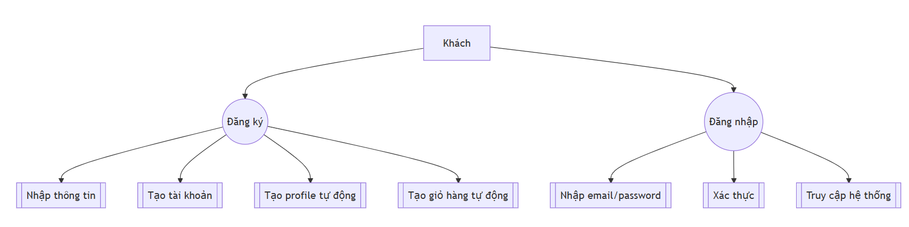
Hình 3.1. Use Case Đăng Ký / Đăng Nhập
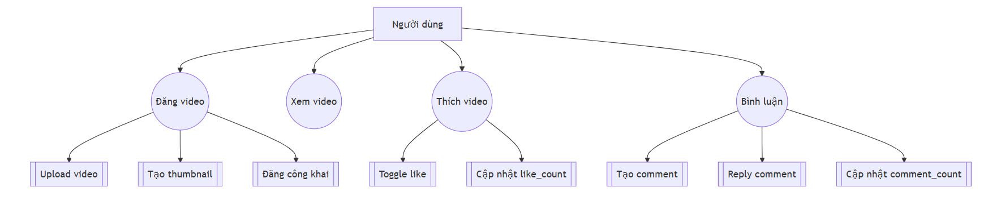
Hình 3.2. Use Case Quản lí video
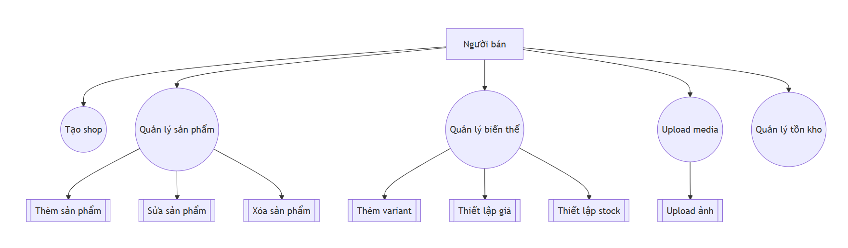
Hình 3.3 Use Case Quản lí shop

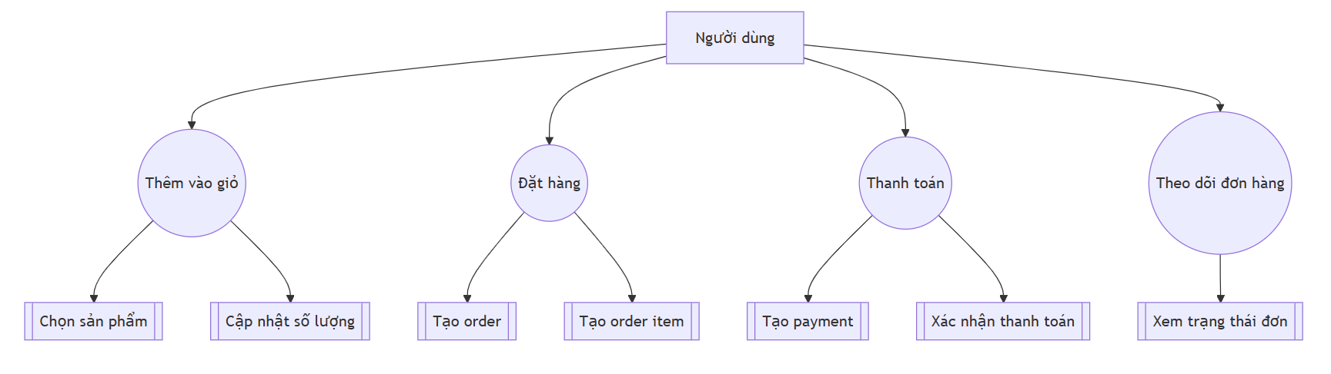
Hình 3.4 Use Case Đặt hàng

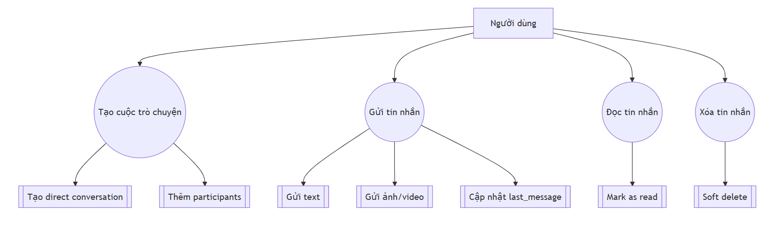
Hình 3.5 Use Case Nhắn tin

3.2.8 Biểu đồ tuần tự
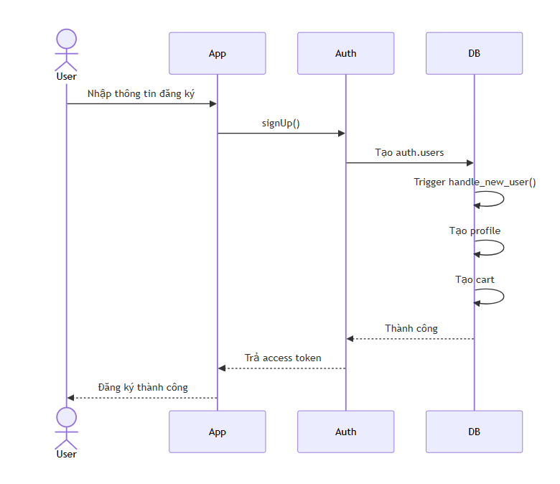
Hình 3.6 Biểu đồ tuần tự đăng kí
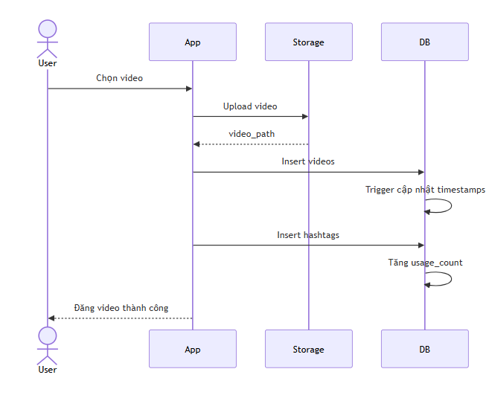
Hình 3.7 Biểu đồ tuần tự đăng video
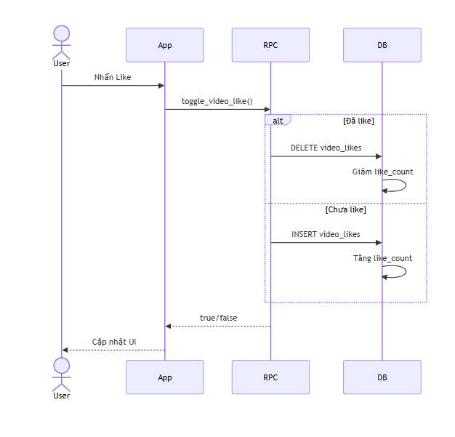
Hình 3.8 Biểu đồ tuần tự like video
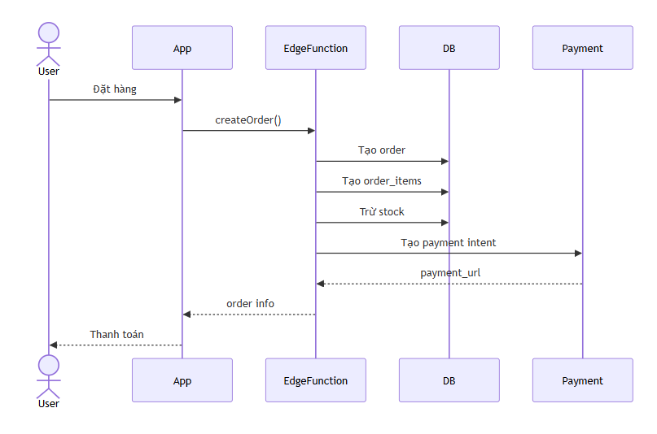Hình 3.9 Biểu đồ tuần tự đặt hàng
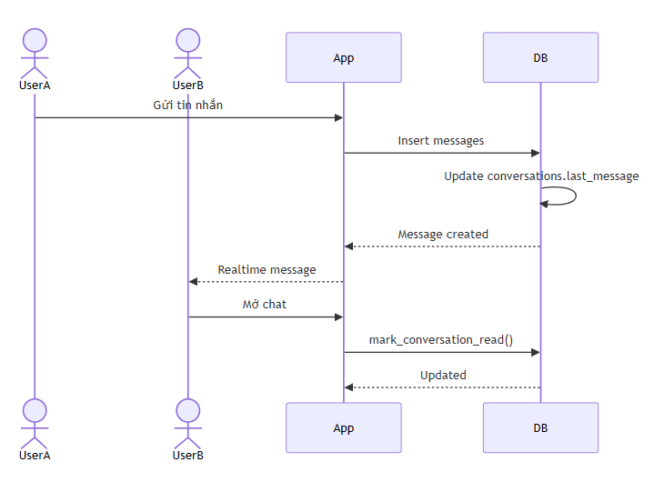
Hình 3.10 Biểu đồ tuần tự chat

3.2.9 Biểu đồ hoạt động
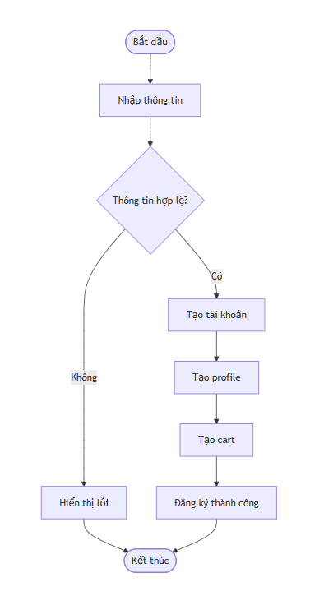
Hình 3.11 Biểu đồ hoạt động đăng kí
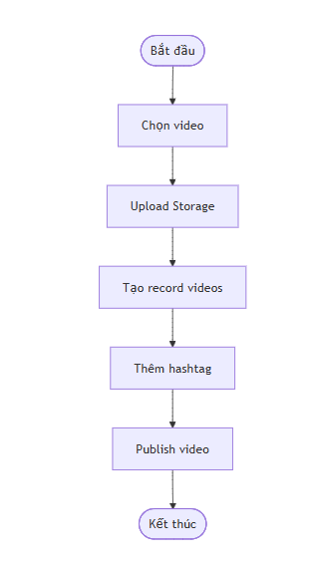
Hình 3.12 Biểu đồ hoạt động đăng video
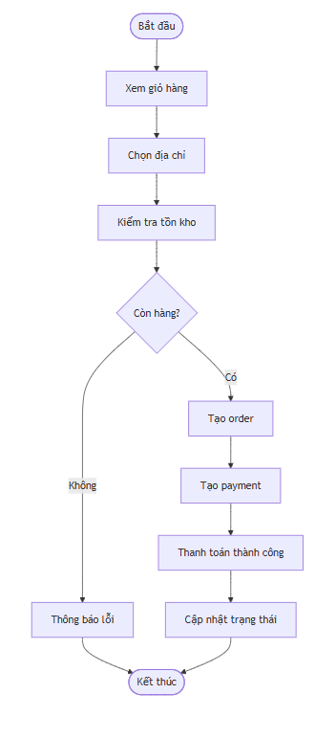
Hình 3.13 Biểu đồ hoạt động đặt hàng
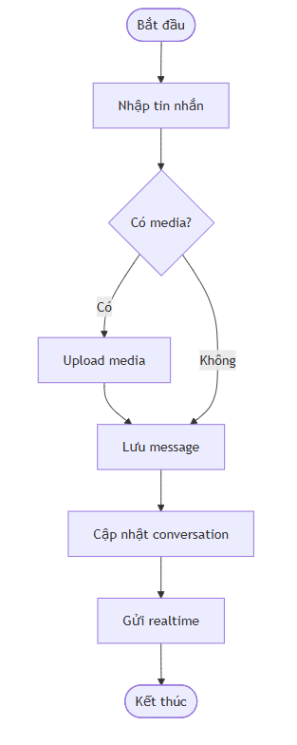
Hình 3.14 Biểu đồ hoạt động nhắn tin

3.2.10 Biểu đồ lớp

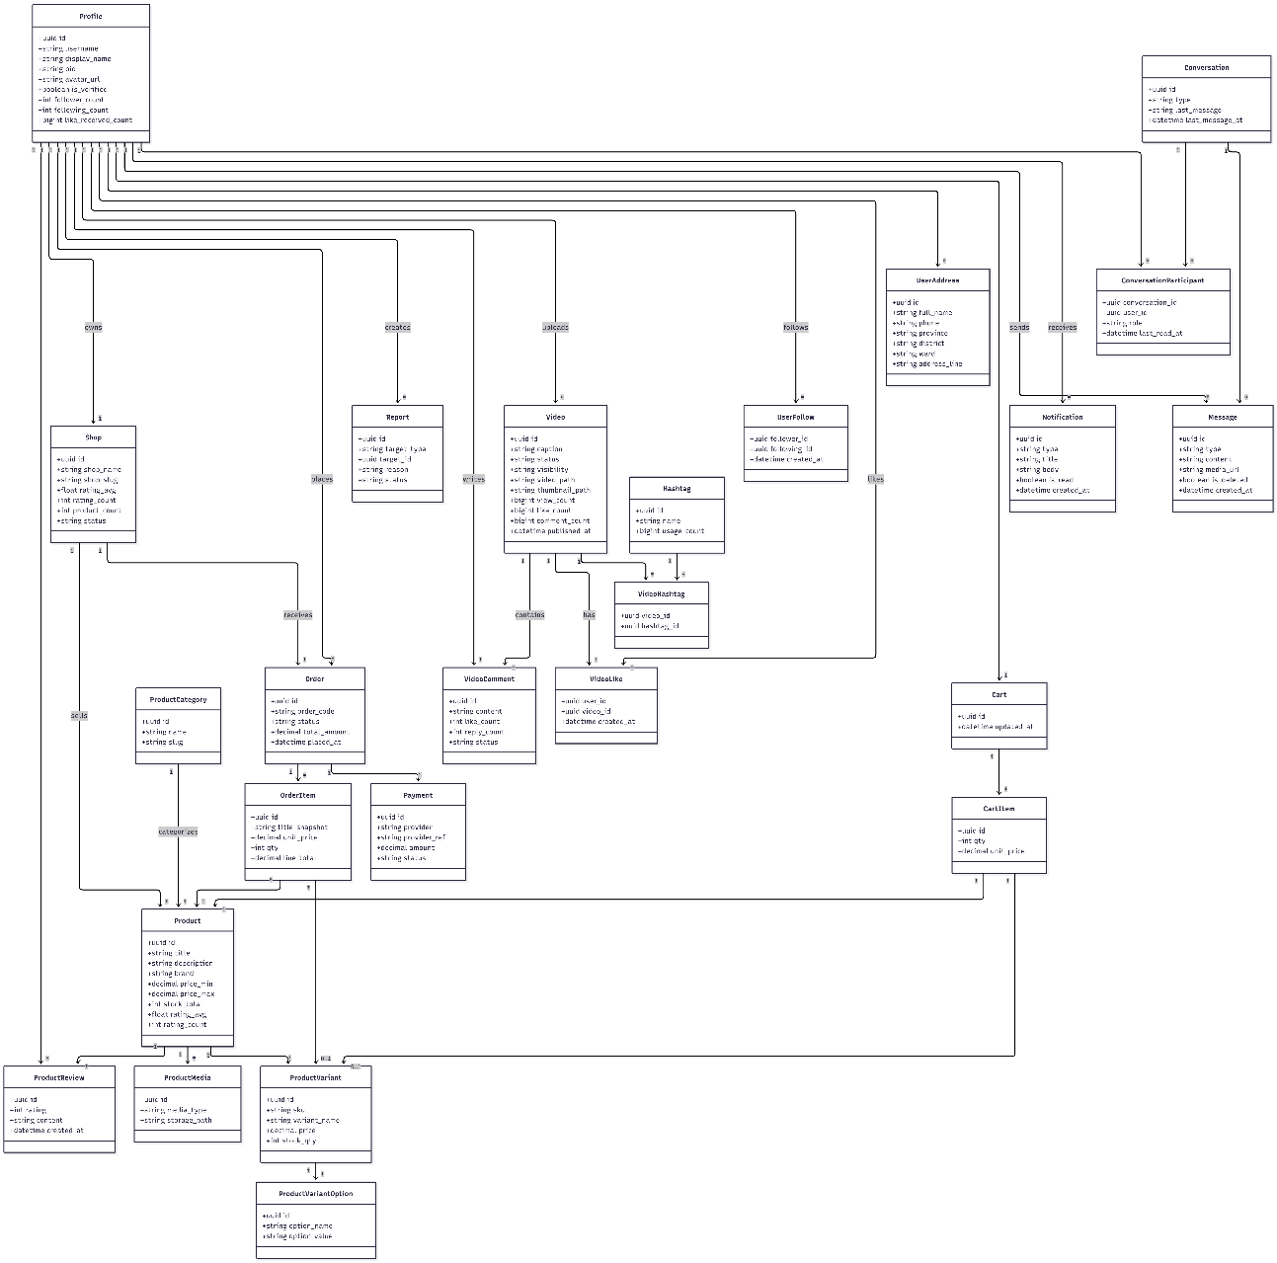
Hình 3.15 Biểu đồ lớp

CHƯƠNG 4: KẾT QUẢ THỰC HIỆN

4.1. Giao diện đăng ký
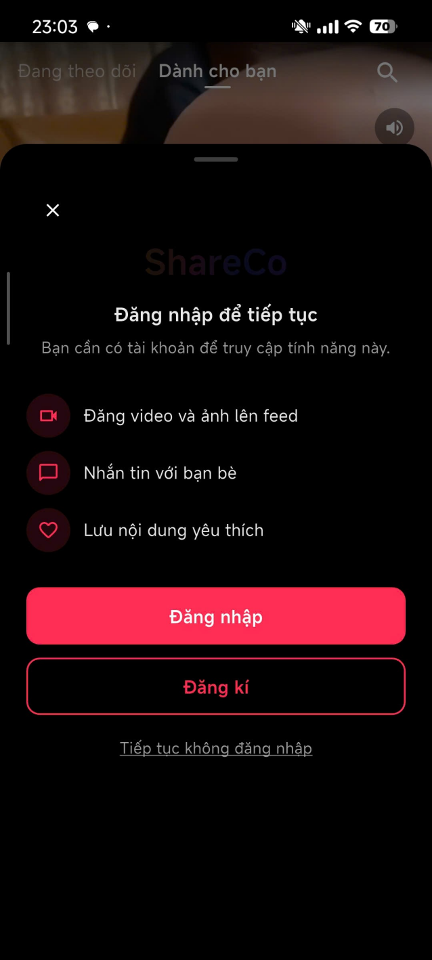
Hình 4. 1 :Giao diện đăng ý

4.2. Giao diện đăng nhập
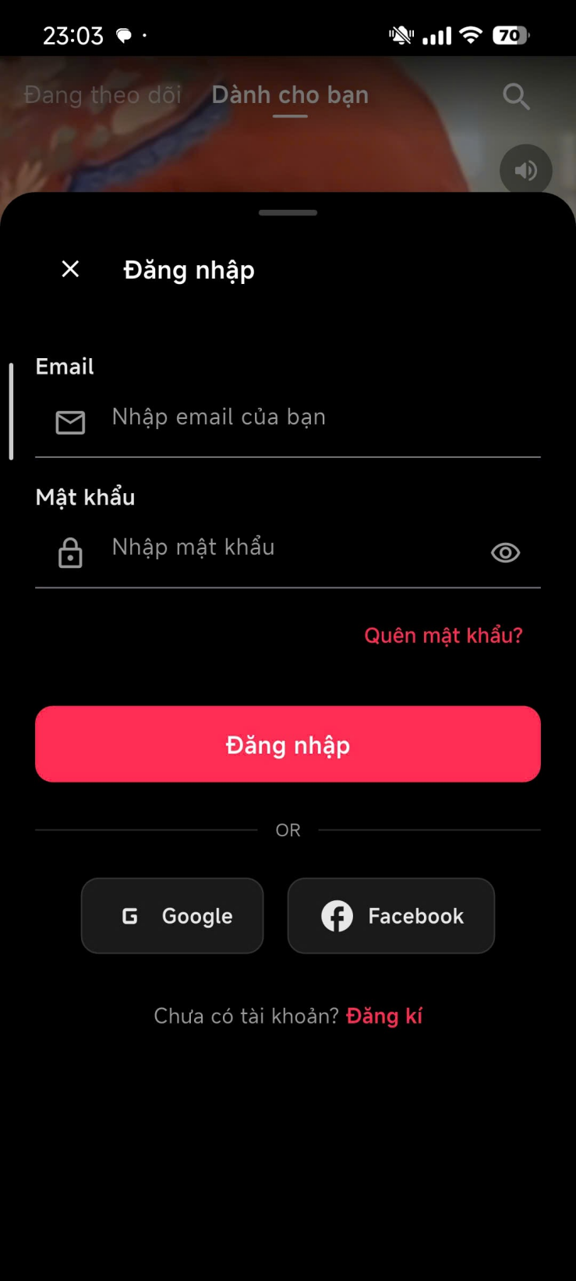
Hình 4. 2 : Giao diện đăng nhập

4.5. Giao diện màn hình chính
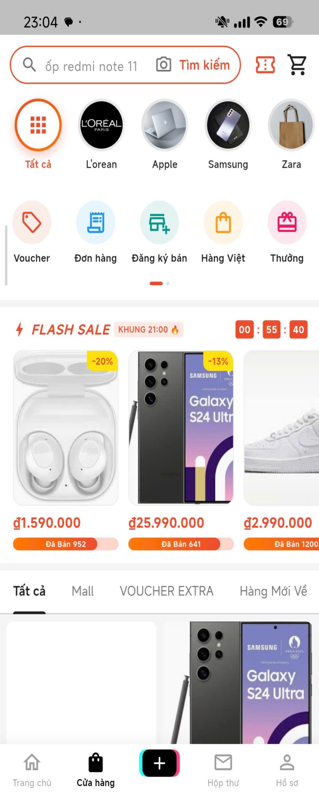
Hình 4. 5 : Giao diện màn hình chính

4.6. Giao diện chi tiết sản phẩm
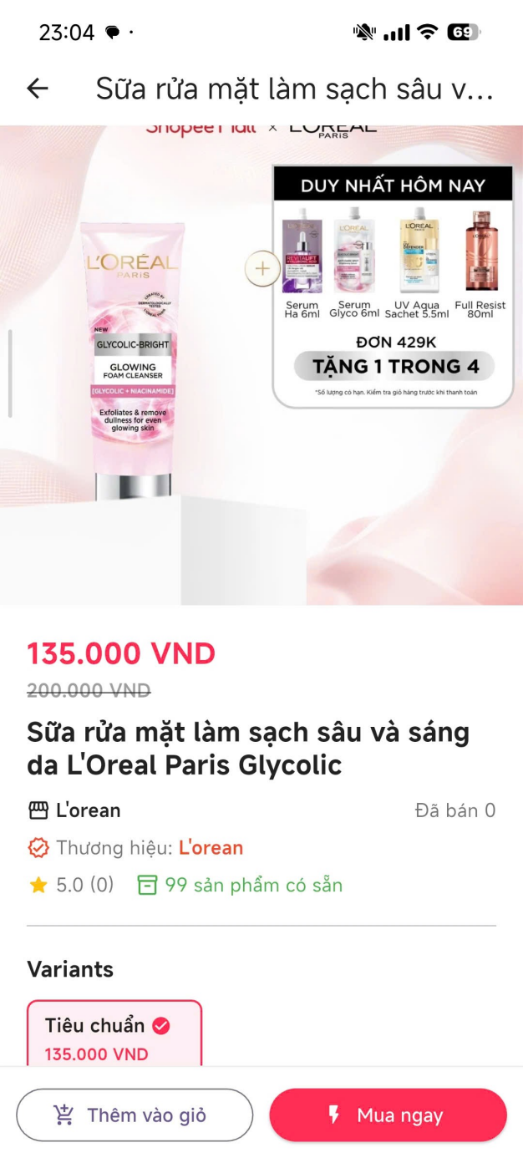
Hình 4. 6 : Giao diện chi tiết sản phẩm

4.7. Giao diện nhãn hàng
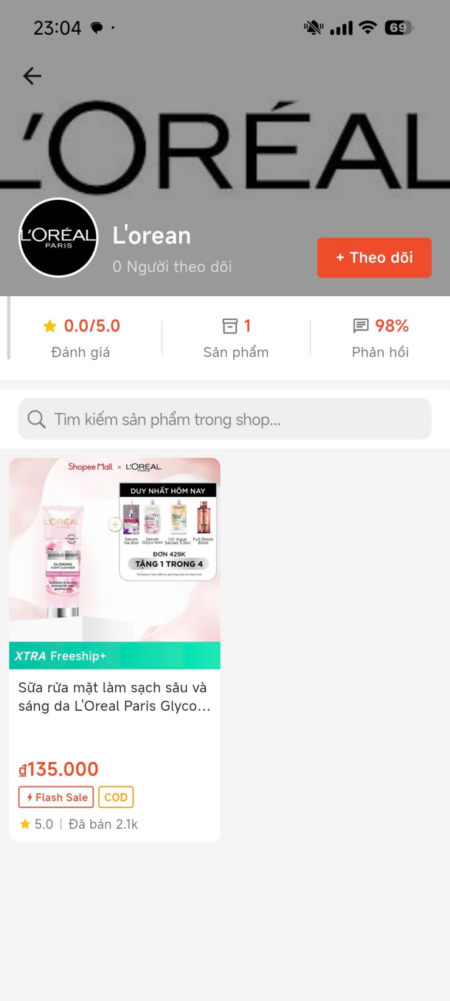
Hình 4. 7 : Giao diện sản phẩm yêu thích

4.8. Giao diện giỏ hàng
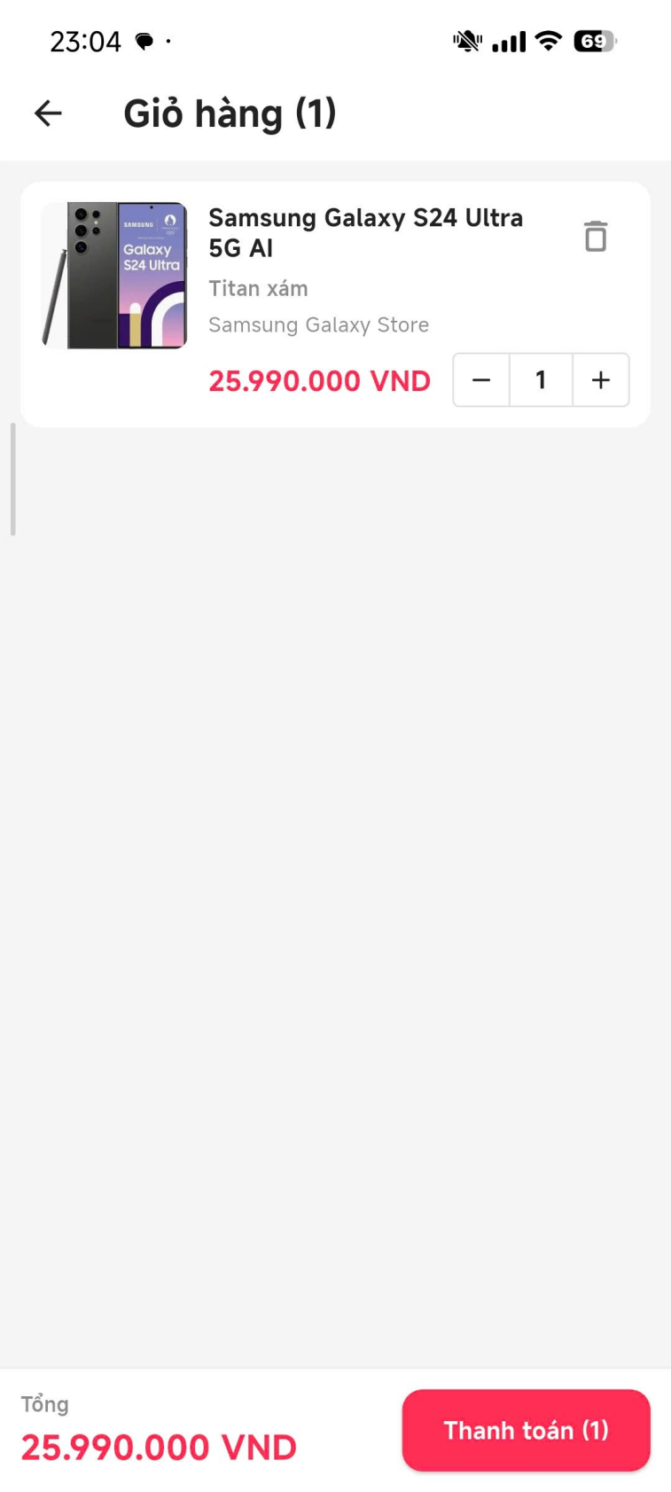
Hình 4. 8: Giao diện giỏ hàng

4.9. Giao hồ sơ cá nhân
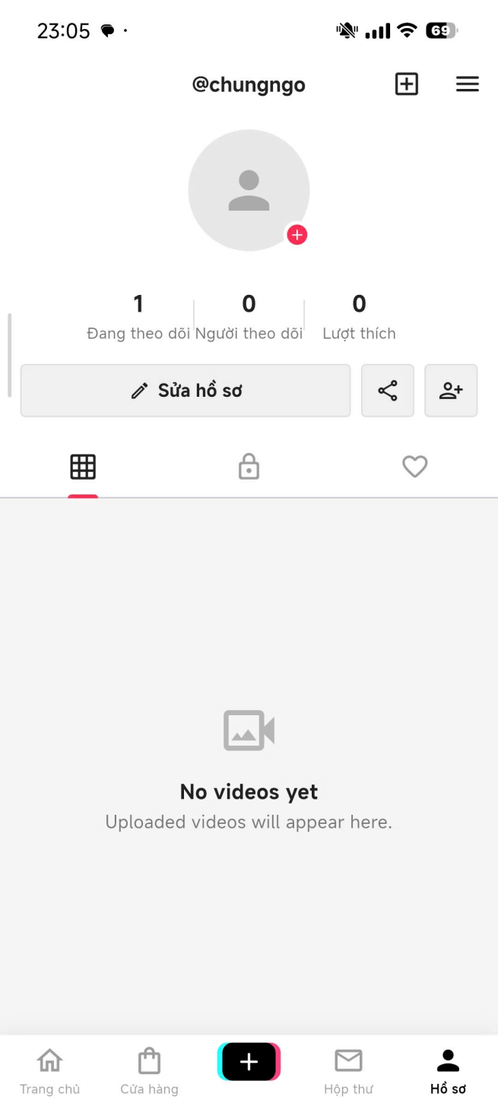
Hình 4. 9 : Giao diện hồ sơ cá nhân

4.10. Giao diện trạng thái đơn hàng
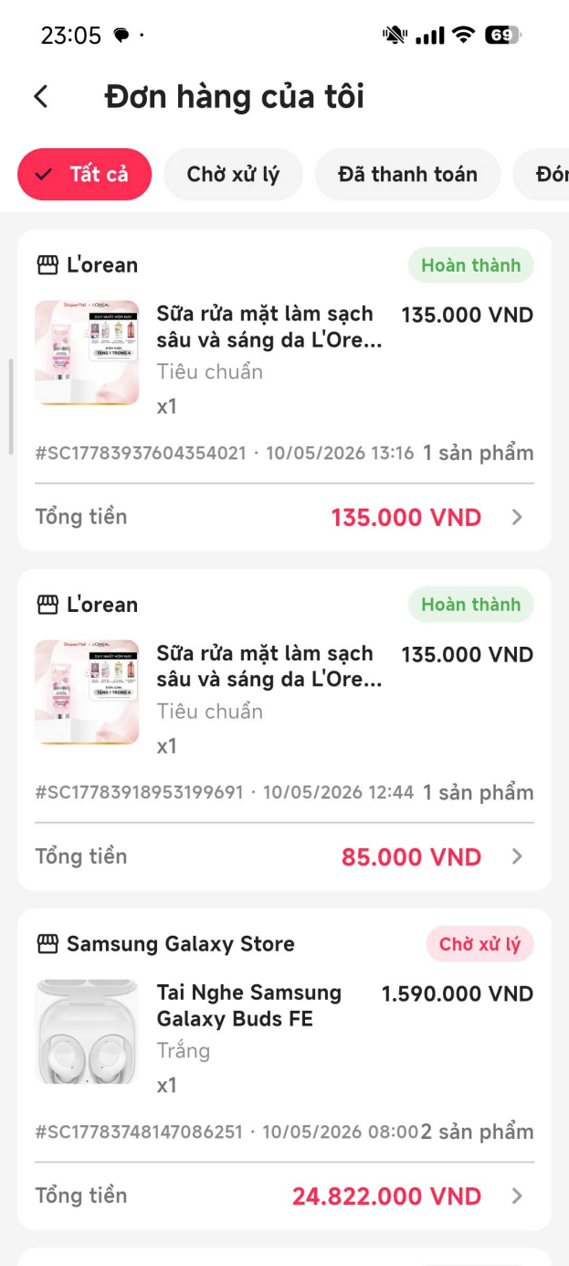
Hình 4. 10 : Giao diện trạng thái đơn hàng

4.11. Giao diện thống kê ( Admin )
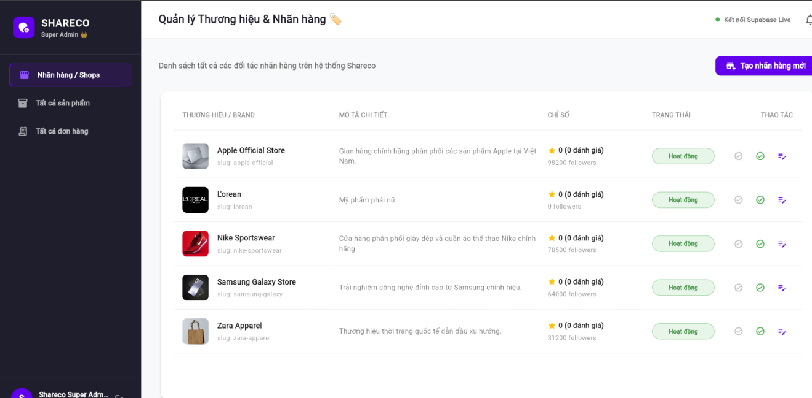
Hình 4. 11 : Giao diện thống kê ( Admin )

4.12. Giao trạng quản lý sản phẩm ( Admin )
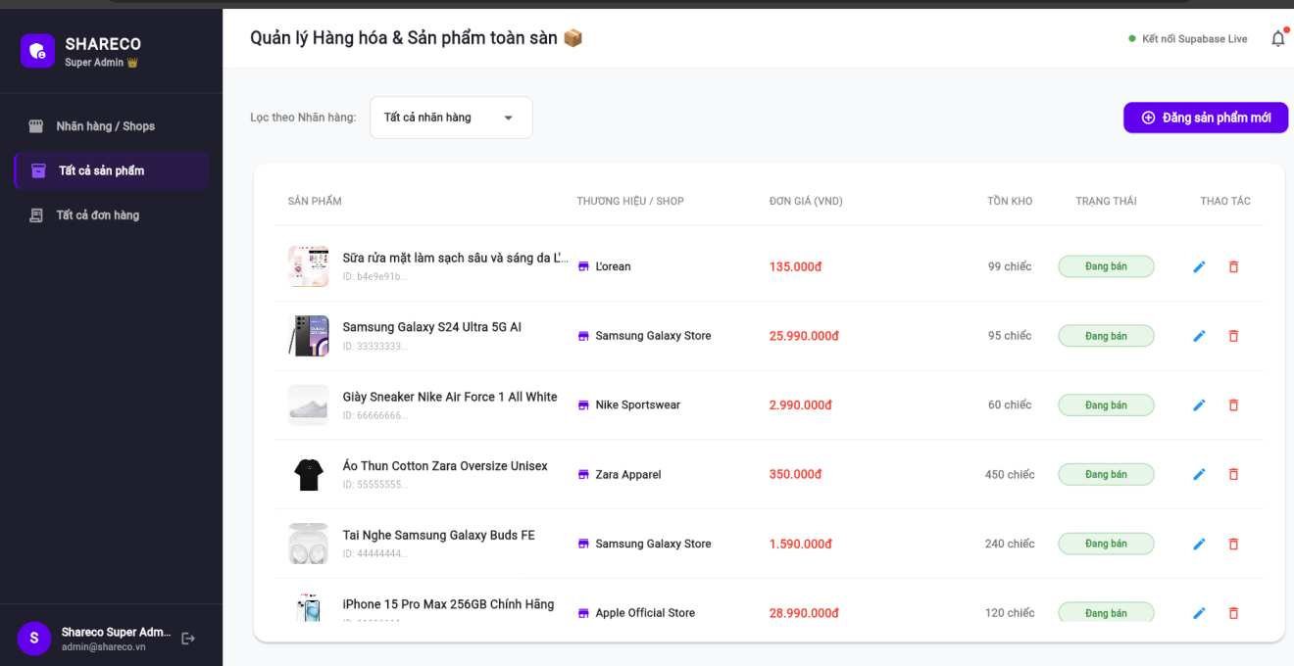
Hình 4. 12 : Giao diện quản lý sản phẩm ( Admin )

4.13. Giao trạng thêm sản phẩm ( Admin )
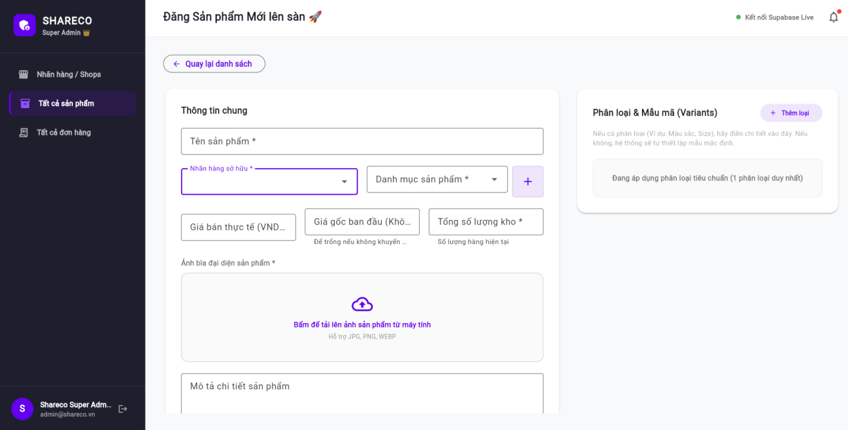
Hình 4. 13 : Giao diện thêm sản phẩm ( Admin )

4.14. Giao diện quản lý đơn hàng ( Admin )
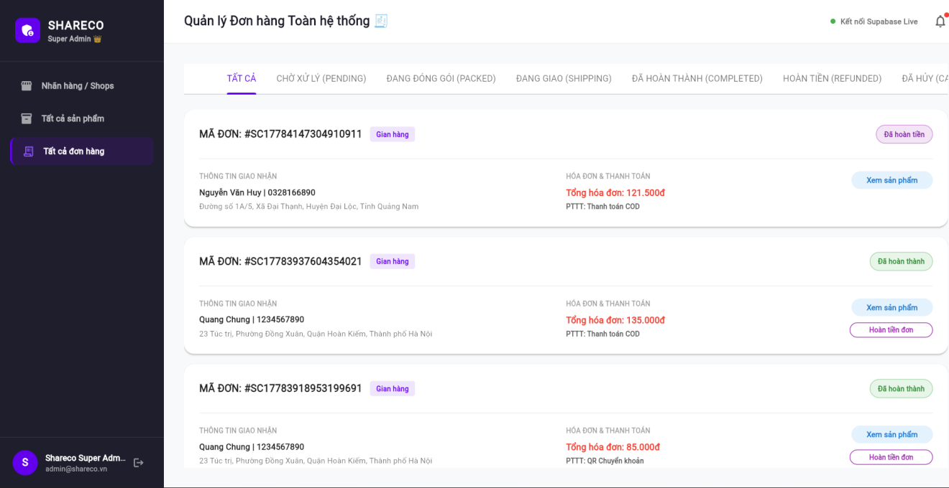
Hình 4. 14 : Giao diện quản lý đơn hàng ( Admin )

KẾT LUẬN
Mặc dù đã có nhiều cố gắng, tìm hiểu các kiến thức đã học, kết hợp tra cứu các tài liệu chuyên ngành nên đề tài “Xây dựng ứng dụng Ecommerce Multiplatform” do hạn chế về thời gian, khả năng và kinh nghiệm nên không tránh khỏi những thiếu sót nhất định nên đề tài đã hoàn thành ở mức độ sau:
  - Nắm được những kiến thức cơ bản về Lập trình đa nền tảng.
  - Hiểu được cách thức vận hành của một ứng dụng thương mại điện tử.
- Hướng nghiên cứu phát triển:
  - Phát triển thành một ứng dụng có quy mô
  - Phân quyền và quản trị tối ưu
  - Giao diện dễ nhìn và dễ sử dụng hơn

TÀI LIỆU THAM KHẢO
Tài liệu Tiếng Việt
[1] Slide bài giảng lập trình ứng dụng di động đa nền tảng - VKU (Lưu hành nội bộ).
[2] Trần Văn Khoa (2020). Nhập môn Cơ sở dữ liệu và Ứng dụng (Lý thuyết và Thực hành). Nhà xuất bản Giáo dục Việt Nam.
[3] Phạm Đức Thanh (2021). Phân tích và Thiết kế Hệ thống Thông tin trong Kỷ nguyên Mobile. Nhà xuất bản Khoa học và Kỹ thuật.
Tài liệu Tiếng Anh
[4] Google LLC (2026). Flutter Documentation: UI Toolkit for building beautiful, natively compiled applications. Truy cập từ: https://docs.flutter.dev/
[5] Supabase Inc (2026). Supabase Documentation: The Open Source Firebase Alternative & PostgreSQL Database. Truy cập từ: https://supabase.com/docs/
[6] Felix Angelov (2026). Bloc Library: State Management for Dart and Flutter. Truy cập từ: https://bloclibrary.dev/
[7] Robert C. Martin (Uncle Bob) (2012). The Clean Architecture. Clean Coder Blog. Truy cập từ: https://blog.cleancoder.com/uncle-bob/2012/08/13/the-clean-architecture.html

